Com NAT e a política de roteamento, trabalhar com HTTPS, IM e downloads considera grandes a seguinte disposição da rede:
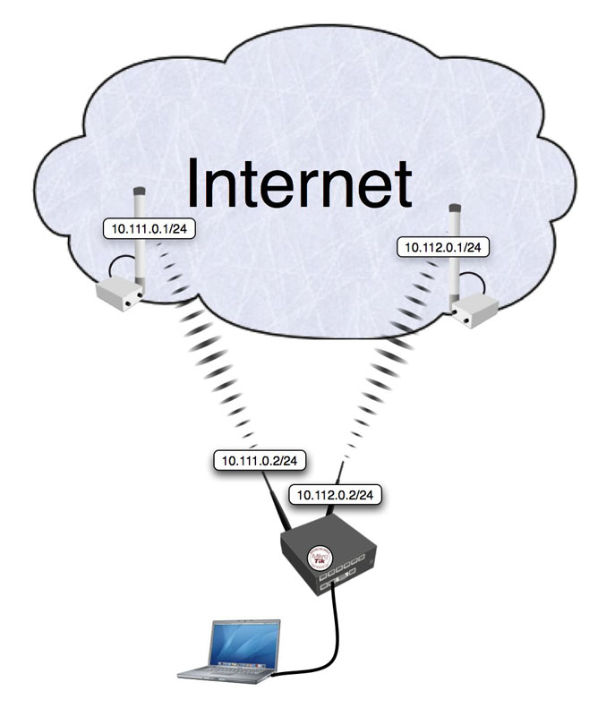

Conteúdo
- 1 Quick Start for Impatient .................................................................... 3
- 2 Explanation ..........................................................................................4
  - 2.1 Mangle....................................................................................4
  - 2.2 NAT.........................................................................................5
  - 2.3 Routing....................................................................................5

1 - Quick Start for Impatient
Exportação da configuração do gateway router:
/ ip address

add address=192.168.0.1/24 network=192.168.0.0 broadcast=192.168.0.255 interface=Local comment="" disabled=no

add address=10.111.0.2/24 network=10.111.0.0 broadcast=10.111.0.255 interface=wlan2 comment="" disabled=no

add address=10.112.0.2/24 network=10.112.0.0 broadcast=10.112.0.255 interface=wlan1 comment="" disabled=no

/ ip firewall mangle

add chain=prerouting in-interface=Local connection-state=new nth=1,1,0 action=mark-connection new-connection-mark=odd passthrough=yes comment="" disabled=no

add chain=prerouting in-interface=Local connection-mark=odd action=mark-routing new-routing-mark=odd passthrough=no comment="" disabled=no

add chain=prerouting in-interface=Local connection-state=new nth=1,1,1 action=mark-connection new-connection-mark=even passthrough=yes comment="" disabled=no

add chain=prerouting in-interface=Local connection-mark=even action=mark-routing new-routing-mark=even passthrough=no comment="" disabled=no

/ ip firewall nat

add chain=srcnat connection-mark=odd action=src-nat to-addresses=10.111.0.2 to-ports=0-65535 comment="" disabled=no

add chain=srcnat connection-mark=even action=src-nat to-addresses=10.112.0.2 to-ports=0-65535 comment="" disabled=no

/ ip route

add dst-address=0.0.0.0/0 gateway=10.111.0.1 scope=255 target-scope=10 routing-mark=odd comment="" disabled=no

add dst-address=0.0.0.0/0 gateway=10.112.0.1 scope=255 target-scope=10 routing-mark=even comment="" disabled=no

add dst-address=0.0.0.0/0 gateway=10.112.0.1 scope=255 target-scope=10 comment="" disabled=no

2 - Explanation
Primeiramente nós damos um snippet do código e explicamos então o que realmente.
2.1 Mangle
/ ip address

add address=192.168.0.1/24 network=192.168.0.0 broadcast=192.168.0.255 interface=Local comment="" disabled=no

add address=10.111.0.2/24 network=10.111.0.0 broadcast=10.111.0.255 interface=wlan2 comment="" disabled=no

add address=10.112.0.2/24 network=10.112.0.0 broadcast=10.112.0.255 interface=wlan1 comment="" disabled=no

O router tem duas interfaces (WAN) acima com os endereços de
10.111.0.2 /24 e de 10.112.0.2 /24. A interface do LAN tem o nome de “Local" endereço de IP 192.168.0.1 /24.

/ ip firewall mangle

add chain=prerouting in-interface=Local connection-state=new nth=1,1,0 action=mark-connection new-connection-mark=odd passthrough=yes comment="" disabled=no

Primeiramente nós fazemos exame de cada segundo pacote que estabelece a sessão nova (note connection-state=new), e marcá-lo com a marca da conexão “odd”. Conseqüentemente todos os pacotes sucessivos que pertencem à mesma sessão carregarão a marca da conexão “odd”. Anotar que nós estamos passando estes pacotes à segunda régua (passthrough=yes) para colocar uma marca do roteamento nestes pacotes além à marca da conexão.
add chain=prerouting in-interface=Local connection-mark=odd action=mark-routing new-routing-mark=odd passthrough=no comment="" disabled=no
A réguas acima dos lugares o " da marca do roteamento “odd" em todos os pacotes que pertencem ao "odd" conexão e batentes que processam todo mangle restante em réguas chain prerouting para estes pacotes.

add chain=prerouting in-interface=Local connection-state=new nth=1,1,1
action=mark-connection new-connection-mark=even passthrough=yes comment="" disabled=no
add chain=prerouting in-interface=Local connection-mark=even action=mark-routing new-routing-mark=even passthrough=no comment="" disabled=no

Estas réguas fazem o mesmo para a metade restante do tráfego como as primeiras duas réguas para a primeira metade do tráfego. O código acima significa eficazmente que cada conexão nova iniciada através do router da rede local estará marcada como ou “odd” ou “even” com as marcas do roteamento e da conexão.

2.2 NAT
/ ip firewall nat

add chain=srcnat connection-mark=odd action=src-nat to-addresses=10.111.0.2 to-ports=0-65535 comment="" disabled=no

add chain=srcnat connection-mark=even action=src-nat to-addresses=10.112.0.2 to-ports=0-65535 comment="" disabled=no
Todo o tráfego “odd” está sendo NAT ted ao IP address da fonte de 10.111.0.2, quando o tráfego “even” começar o IP address marcado marcado da fonte de “10.112.0.2”.

2.3 Routing
/ ip route

add dst-address=0.0.0.0/0 gateway=10.111.0.1 scope=255 target-scope=10 routing-mark=odd comment="" disabled=no

add dst-address=0.0.0.0/0 gateway=10.112.0.1 scope=255 target-scope=10 routing-mark=even comment="" disabled=no

add dst-address=0.0.0.0/0 gateway=10.112.0.1 scope=255 target-scope=10 comment="" disabled=no comment="gateway for the router itself"
Para todo o tráfego “odd marcado” (conseqüentemente tendo 10.111.0.2 endereço traduzido da fonte) nós usamos 10.111.0.1 gateway. Na mesma maneira todo o tráfego marcado é distribuído “even” com 10.112.0.1 gateway. Finalmente, nós temos uma entrada adicional que especificamos que o tráfego do router próprio (o tráfego sem algumas marcas do roteamento) deve ir a 10.112.0.1 gateway.

Material retirado do wiki Load Balancing - MikroTik Wiki

